Smart Car Parking

รายชื่อสมาชิก

1. 64010035 กัญญาภัค บุญยะภาส

2. 64010605 พิมลณัฐ ศรีเผด็จกุลชา

3. 64010670 ภาพพิชญ์ พงศ์พัฒนาวุฒิ

4. 64010876 สรวิชญ์ เลยวานิชย์เจริญ

ที่มาและความสำคัญของโครงงาน

ในปัจจุบันปัญหาของการจราจรที่ติดขัดโดยเฉพาะบริเวณของสถานที่จอดรถซึ่งพบได้ค่อนข้างมาก ทำให้เราสูญเสียเวลากับการหาที่จอดรถไปโดยเปล่าประโยชน์อีกทั้งยังนับได้ว่าปัญหาการจราจรที่แออัดนี้เป็นตัวการส่วนหนึ่งของการก่อให้เกิดปัญหามลพิษทางอากาศ เนื่องจากควันพิษที่เกิดจากการเผาผลาญเชื้อเพลิงน้ำมัน และยังทำให้เป็นการสูญเสียน้ำมันหรือเชื้อเพลิงไปโดยสูญเปล่าจากการที่รถหยุดนิ่งเป็นเวลานาน ทำให้ทางเราได้เล็งเห็นถึงปัญหาการจราจรที่ติดขัดในระหว่างการเข้าจอดรถในสถานที่ต่างๆ ซึ่งทำให้เป็นแหล่งสะสมของมลพิษเป็นอย่างมาก ทางเราจึงได้ทำการคิดค้นวิธีที่จะสามารถช่วยประหยัดเวลาในการเลือกที่จอดรถที่มีปัญหาใช้เวลานานให้รวดเร็วมากยิ่งขึ้น ทำให้ระยะเวลาในการวนหาที่จอดรถน้อยลงส่งผลให้เป็นการลดโอกาสการเกิดปัญหามลพิษอีกด้วย

วัตถุประสงค์

1. เพื่อจำลองการทำงานของพื้นที่ลานจอดรถ
2. เพื่อใช้เลือกตำแหน่งและแสดงผลของที่จอดรถที่ยังว่างอยู่
3. เพื่อลดอัตราการวนรถในพื้นที่จอดรถ

ประโยชน์ที่คาดว่าจะได้รับ

1. ลดระยะเวลาที่ใช้ในการจอดรถทำให้รวดเร็วขึ้น
2. ทำให้สะดวกสบายต่อการเข้าจอดรถ
3. ช่วยผู้ขับขี่ในการตัดสินใจเลือกที่จอดรถ
4. ลดความแออัดของจำนวนรถที่ต้องการหาที่จอดในสถานที่จอดรถ
5. ช่วยประหยัดน้ำมันและลดค่าใช้จ่ายในการเติมน้ำมัน

ขอบเขตของโครงงาน

ทำโครงงานเกี่ยวกับการจำลองโมเดลสถานที่จอดรถ โดยหน้าทางเข้าที่จอดรถตรงประตูจะมี 7 Segment บอกจำนวนที่จอดรถที่ว่างอยู่ และให้รถที่ต้องการเข้าจอดเลี้ยวไปหยุดอยู่หน้าไม้กั้นเป็นเวลาครู่หนึ่งให้คานไม้กั้นรถเปิดออกเพื่อให้รถสามารถเข้าไปจอดยังที่จอดรถได้ เมื่อเข้ามาแล้วจะมีไฟ LED บอกตำแหน่งจุดจอดรถตามหมายเลขต่างๆ ซึ่งหากไฟ LED ติดอยู่หมายถึงจุดจอดรถตรงนั้นยังว่างอยู่สามารถนำรถเข้าไปจอดได้ หากไฟ LED ดับก็จะหมายถึงตรงจุดจอดนั้นไม่ว่างมีรถจอดอยู่แล้ว ในกรณีที่สถานที่จอดรถเต็มแล้วหากมีรถเลี้ยวเข้ามาหยุดอยู่ตรงหน้าไม้กั้นประตูฝั่งทางเข้าก็จะส่งเสียงร้องเพื่อเตือนให้ผู้ขับขี่รู้ว่าไม่เหลือพื้นที่จอดรถแล้ว และเมื่อถึงเวลาที่จะเอารถออกก็สามารถขับไปยังฝั่งทางออก เมื่อผ่านจุดเซ็นเซอร์ของทางออกแล้วคานไม้กั้นประตูฝั่งทางออกก็จะเปิดออกแล้วนำรถออกตามปกติได้เลย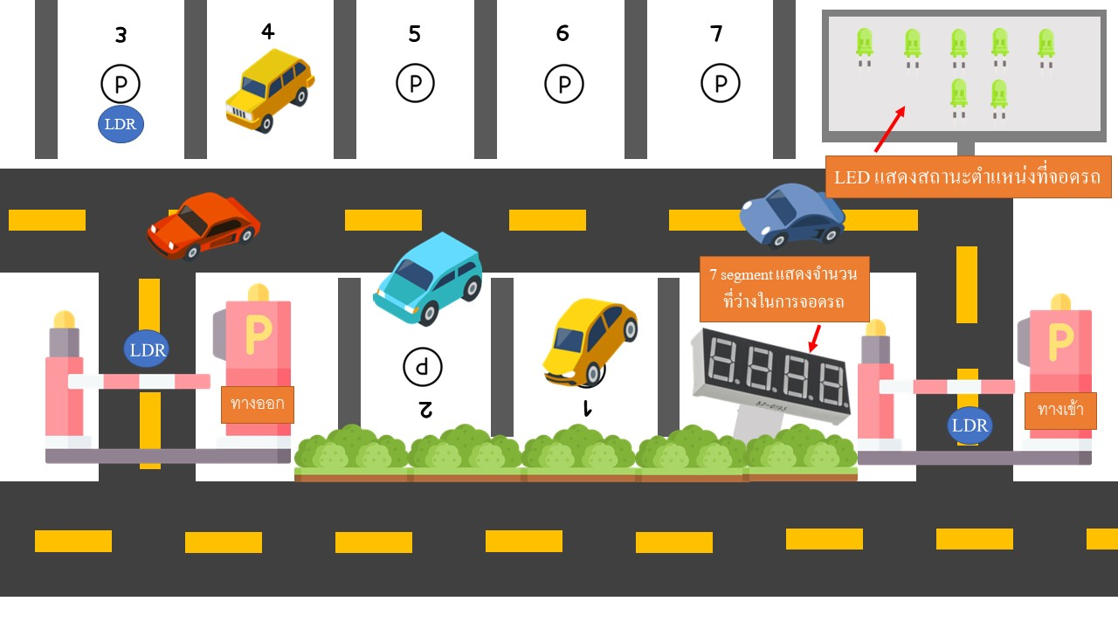

ภาพแบบจำลองชิ้นงาน

หลักการทำงาน

1. ใช้ LDR (Light Dependent Resistor)

1.1 นำ LDR (Light Dependent Resistor) ต่อกับ LED ในการแสดงผล ใช้ในการตรวจสอบว่ามีรถมาจอดยังที่จอดรถหรือไม่ หากมีรถเข้ามาจอดยังที่จอดรถจะทำให้ค่าแสงสว่างน้อยลงส่งผลให้ค่าความต้านทานมากขึ้น ทำให้เมื่อค่าความต้านทานมากขึ้น LED ที่เชื่อมต่อยังวงจรจะดับ ทำให้ทราบว่าตำแหน่งนั้นมีรถเข้ามาจอด

1.2 นำ LDR  (Light Dependent Resistor) มาต่อกับวงจรเพื่อทำการตรวจสอบว่ามีรถมาถึงไม้กั้นประตูหรือไม่ หากมีที่ว่างสำหรับการจอดรถจะทำให้ไม้กั้นยกขึ้นและรถสามารถที่จะผ่านไปได้ แต่ถ้าที่จอดรถเต็มไม้กั้นจะไม่ยกขึ้นทำให้รถไม่สามารถเข้าไปจอดได้

2. ใช้ 7-segment ในการแสดงผลจำนวนของที่จอดรถที่ว่างสามารถเข้าจอดได้

3. ใช้บอร์ด FPGA

3.1 นำบอร์ด FPGA บอร์ดที่ 1 มาแสดงผลบริเวณประตูทางเข้าในการส่งเสียงจาก Buzzer กรณีหากที่จอดรถเต็ม แล้วรถพยายามที่จะเข้าไปจอด(หยุดรถอยู่หน้าไม้กั้นทางเข้า) และแสดงผล 7 segment ในการแสดงผลจำนวนของที่จอดรถที่ว่างที่สามารถนำรถเข้าจอดได้ หากมีรถจอดครบจุดจอดทั้งหมดแล้วให้แสดงผลขึ้นว่า FULL

         3.2 นำบอร์ด FPGA บอร์ดที่ 2 มาแสดงผลจำนวนที่จอดรถผ่าน LED ของบอร์ด หากมีรถจอดไฟจะดับ และ หากมีที่ว่างไฟจะติด โดยที่จำนวนของ LED จะเท่ากับจำนวนของที่จอดรถ

อุปกรณ์ที่ใช้ในการทำโครงงาน

1. Board FPGA
2. LDR (Light Dependent Resistor)
3. Arduino Uno R3 + สาย USB
4. Servo
5. Breadboard
6. สายจัมป์

ขั้นตอนในการดำเนินงาน และแผนการดำเนินโครงการ

|  |  |  |  |  |  |  |  |  |  |
| --- | --- | --- | --- | --- | --- | --- | --- | --- | --- |
| ลำดับที่ | แผนการดำเนินโครงงาน | ระยะเวลาในการดำเนินโครงงาน | | | | | | | ผู้รับผิดชอบ |
| พฤศจิกายน 2565 | | | | ธันวาคม 2565 | | |
| 1 | 2 | 3 | 4 | 1 | 2 | 3 |
| 1. | ปรึกษาและเลือกหัวข้อในการทำโครงงาน | ✓ | ✓ |  |  |  |  |  | สมาชิกกลุ่ม |
| 2. | ทำ Proposal โครงงาน |  | ✓ | ✓ | ✓ |  |  |  | สมาชิกกลุ่ม |
| 3. | ทำ Brochure |  |  |  |  | ✓ |  |  | สมาชิกกลุ่ม |
| 4. | ทำ Design Document |  |  |  |  | ✓ |  |  | สมาชิกกลุ่ม |
| 5. | ทำชิ้นงาน |  |  |  |  |  | ✓ |  | สมาชิกกลุ่ม |
| 6. | อัดวีดีทัศน์แนะนำชิ้นงาน |  |  |  |  |  | ✓ |  | สมาชิกกลุ่ม |
| 7. | ตรวจตัวชิ้นงาน |  |  |  |  |  |  | ✓ | สมาชิกกลุ่ม |